「セルリー収穫体験」参加申込用紙

- 次のいずれかの方法によりお申し込みください。
- ＦＡＸ | 送信先：０２３－６２１－８４３７
- 郵送 | 送付先：〒990-2492 山形市鉄砲町二丁目19－68  山形県 村山総合支庁 地域産業経済課
- やまがたe申請 | 下記の二次元コードからお手続きください。  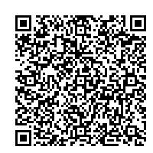

- 申込期限：令和７年10月３日（金）必着

- 申込者
 | 項 目 | 内 容
お子様 | フリガナ  氏 名
 | 生年月日
 | 住 所 | 〒
保護者 | フリガナ  氏 名
 | 生年月日
 | 住 所 | 〒
 | 電話番号
連絡事項

- 保護者１名につきお子様１名でお申し込みください。
（保護者とお子様の２名１組でお申し込みください。）
- 御記入いただいた個人情報は、本事業の目的以外に使用いたしません。
（レクリエーション保険の加入に必要ですので、全ての項目を御記入ください。保険加入の手続は事務局が行います。）

